Eftertidens fortolkning af Pandoramyten

Giulio Bonasone

Dante Gabriel Rossetti

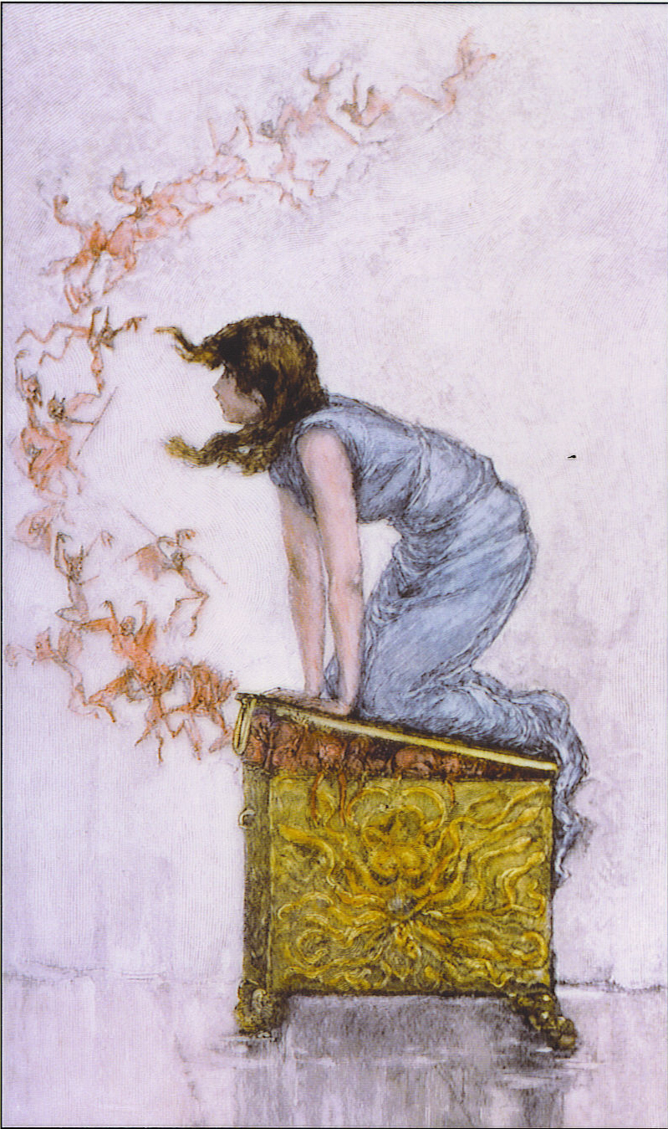

F.S.Church

John William Waterhouse

Lawrence Alma-Tadema

Paulo Farinati

Walter Crane

Charles Edward Perugini